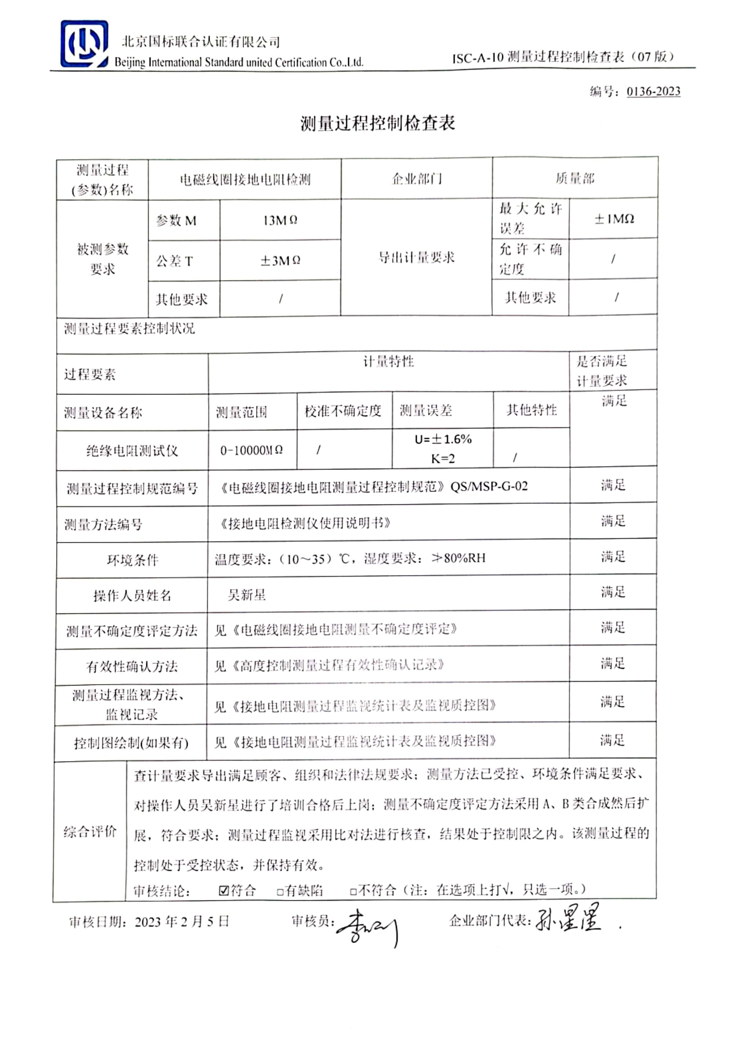编号：0136-2023

**测量过程控制检查表**

|  |  |  |  |  |  |  |  |  |  |
| --- | --- | --- | --- | --- | --- | --- | --- | --- | --- |
| 测量过程  (参数)名称 | | 电磁线圈接地电阻检测 | | | | 企业部门 | | 质量部 | |
| 被测参数  要求 | | 参数M | | 13MΩ | | 导出计量要求 | | 最大允许误差 | ±1MΩ |
| 公差T | | ±3MΩ | | 允许不确定度 | / |
| 其他要求 | | / | | 其他要求 | / |
| 测量过程要素控制状况 | | | | | | | | | |
| 过程要素 | | | 计量特性 | | | | | | 是否满足  计量要求 |
| 测量设备名称 | | | 测量范围 | | 校准不确定度 | | 测量误差 | 其他特性 | 满足 |
| 绝缘电阻测试仪 | | | 0-10000MΩ | | / | | U=±1.6%  K=2 | / |
| 测量过程控制规范编号 | | | 《电磁线圈接地电阻测量过程控制规范》QS/MSP-G-02 | | | | | | 满足 |
| 测量方法编号 | | | 《接地电阻检测仪使用说明书》 | | | | | | 满足 |
| 环境条件 | | | 温度要求：（10～35）℃，湿度要求：≯80%RH | | | | | | 满足 |
| 操作人员姓名 | | | 吴新星 | | | | | | 满足 |
| 测量不确定度评定方法 | | | 见《电磁线圈接地电阻测量不确定度评定》 | | | | | | 满足 |
| 有效性确认方法 | | | 见《高度控制测量过程有效性确认记录》 | | | | | | 满足 |
| 测量过程监视方法、  监视记录 | | | 见《接地电阻测量过程监视统计表及监视质控图》 | | | | | | 满足 |
| 控制图绘制(如果有) | | | 见《接地电阻测量过程监视统计表及监视质控图》 | | | | | | 满足 |
| 综合评价 | 查计量要求导出满足顾客、组织和法律法规要求；测量方法已受控、环境条件满足要求、对操作人员吴新星进行了培训合格后上岗；测量不确定度评定方法采用A、B类合成然后扩展，符合要求；测量过程监视采用比对法进行核查，结果处于控制限之内。该测量过程的控制处于受控状态，并保持有效。  审核结论： ☑符合 □有缺陷 □不符合（注：在选项上打√，只选一项。） | | | | | | | | |

审核日期：2023年2月5日 审核员： 企业部门代表：